ВСЕРОССИЙСКАЯ ДЕТСКО-ЮНОШЕСКАЯ НАУЧНО-ПРАКТИЧЕСКАЯ КОНФЕРЕНЦИЯ
В ОБЛАСТИ ПОЖАРНОЙ БЕЗОПАСНОСТИ
«МИР В НАШИХ РУКАХ!»

Сокол Юлия и Буйная Анастасия,
МБОУ Петровская СОШ
Гурьевский район Калининградская область
9 класс

Научный руководитель:
Кошкина Людмила Ивановна,
Руководитель ДЮП «Спасатели»,
Зам.директора по ВР,
высшей категории

г. Москва
2011 год

Содержание:

- Введение . . . . . . . . . 2-4
- Основная часть.
Глава 1. Возникновение пожарной охраны в Восточной Пруссии с XIII по XVII века . . . . . . . . . . . . 4 -6
Глава 2. Развитие пожарной охраны в Кёнигсберге в XVIII – XIX веках . . 6 - 8
Глава 3. Расцвет пожарной охраны в Восточной Пруссии в XX веке. . 8 - 11
3. Заключение, выводы . . . . . . . 11 – 13

4. Список используемой литературы . . 14
5. Электронные источники . . . . . 14

6. Приложения . . .. . . . . . . . 1 – 11

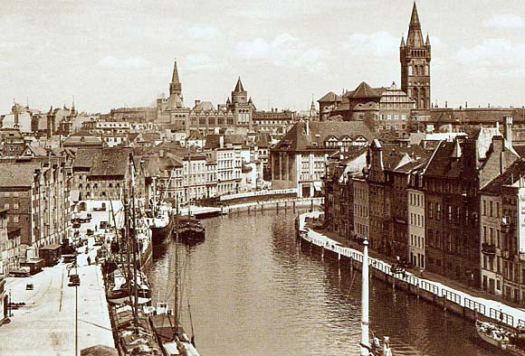

 Введение

ВВЕДЕНИЕ Век принёс уроки всякие,
Но один – венец всему:
Ярче солнца светят факелы,
Уводящие в старину.
И. Губерман
65-летию Калининградской области
756-ой годовщине Кёнигсберга
и мужеству пожарных - спасателей
родного края посвящается…

Тема исследования: «История создания пожарной охраны Кёнигсберга»
Цели и задачи исследования:
- Совершенствование знаний об истории родного города.
- Популяризация знаний в области пожарной безопасности, формирование у учащихся позитивного отношения к противопожарной службе и поднятие престижа профессии пожарного-спасателя.
- Воспитание уважения к окружающему нас миру, стремления беречь и ценить его.
- Формирование активной жизненной, патриотической и гражданской позиции.
- Приобщение к исследовательской, поисковой и творческой деятельности.
Организация и содержание работы:
- Пробуждение интереса, развития творческих и познавательных способностей учащихся.
- Разработка и применение новых форм внеурочной деятельности.
- Сотрудничество руководителя проекта, учеников, членов дружины юных пожарных «Спасатели», родителей, сотрудников Калининградского областного отделения «Всероссийское добровольное пожарное общество», ГУ МЧС РФ по Калининградской области, государственного пожарного надзора региона, всех пожарных г. Калининграда и области.
План осуществления задач направления:
- Распределение исследовательской и поисковой работы.
- Сбор материала о пожарной охране Кёнигсберга и Калининградской области, а также о людях, внёсших большой вклад в развитие пожарной службы региона.
- Сбор материала о пожарных частях города.
- Проведение опроса учащихся 1-11 классов с целью изучения знаний учеников о пожарной охране Кёнигсберга.
- Проведение анкетирования «Необходимы ли знания правил пожарной безопасности современному человеку?» среди жителей близлежащих посёлков: Петрово, Холмогоровка, Свободное, Кузнецкое, Сиренево (Гурьевский и Зеленоградский районы) и Калининграда.
- Проведение общего мероприятия - отчёта о проделанной работе.

В мае 2007 года, в Петровской средней школе была создана с целью пропаганды пожарно-технических знаний среди детей и подростков Дружина юных пожарных «Спасатели» (при непосредственном участии областного Всероссийского добровольного пожарного общества). Первые организации юных пожарных появились около ста лет назад, еще в 1910 году. Они учреждались при добровольных пожарных обществах и дружинах и назывались детскими «потешными» отрядами. ДЮПовцы вчера и сегодня учатся правилам осторожного обращения с огнем, приемам тушения огня, спасения и самоспасения, оказания первой медицинской помощи. Особую актуальность такие формирования приобрели в наше неспокойное время, когда теракты стали частым явлением и чрезвычайная ситуация может вспыхнуть в любую минуту и в любой точке планеты. Сегодня культура личной безопасности должна прививаться с детства. Именно эту задачу Государственная противопожарная служба считает одной из самых приоритетных. Поэтому в 2002 году было утверждено Примерное положение о дружинах юных пожарных, по которому мы и занимаемся. Конечно, не все мы станем профессиональными пожарными-спасателями, главное, что нам в жизни не будут страшны никакие испытания: ни чрезвычайные, ни интеллектуальные. Пропаганда традиций и истории пожарной охраны, добровольного пожарного общества Кёнигсберга, Калининграда и России – одно из направлений нашей работы.
Учителями школы, членами ДЮП постоянно проведятся уроки безопасности в школе, лагерях, ДОУ и других ОУ района и области, на которых мы рассказываем о том, какие действия необходимо предпринимать в случае пожара, а вот вопрос о развитии пожарной охраны в Восточной Пруссии завёл всех в тупик. На занятиях в кружке «Юный пожарный» мы уже познакомились с историей противопожарной службы России, а о истории создания пожарной охраны Кёнигсберга и Калининграда мы знали катастрофически мало. Тогда мы решили провести анкетирование и тестирование во всех классах школы на темы «Что я знаю об истории создания пожарной охраны Кёнигсберга и Калининграда?», «Значимость противопожарной службы, уроков ОБЖ, физической культуры, занятий в ДЮП». Провели соцопрос среди жителей близлежащих посёлков. Результаты оказались неутешительными (приложение № 1). Затем, руководитель ДЮП, Кошкина Л.И., предложила нам совершить обучающие экскурсии по пожарным частям Калининграда и области, чтобы как можно больше узнать уже об их истории. Мы собирали информацию о пожарной службе в областной научной библиотеке, в ГУ МЧС - УГПН (управлении государственного пожарного надзора) РФ по Калининградской области, заходили на сайт государственного областного архива, интересовались информацией в областном историко-художественном музее, не отказывали нам в помощи в пожарных частях региона, на все просьбы всегда откликались сотрудники КОО «Всероссийское добровольное пожарное общество» (ВДПО). Материалами послужили многочисленные архивные документы, любезно предоставленные в ПЧ–1, ПЧ-20, ПЧ-5, СЧ-2, ПЧ-15; литературные источники: книги по истории Кёнигсберга, Восточной Пруссии, Германии, фотоматериалы, интервью с работниками пожарной охраны и периодические издания Калининграда. Мы делали фоторепортажи (см. приложение № 4), давали открытый урок для участников районного и областного семинаров руководителей школ. Познакомившись с найденной информацией, мы были удивлены: как немного информации на эту тему в энциклопедиях, СМИ и других источниках. Доклад, который Вы держите в руках и представленная в нём информация, содержит не только сухие даты и цифры, а краткое и, по нашему мнению, увлекательное исследование о зарождении пожарной службы Кёнигсберга; о жизни пожарных, внесших заметный вклад в историю нашего родного края. Кёнигсберг издавна снискал себе славу мужественных людей. Множество фактов из героической жизни Кёнигсберга весьма разрозненны и, может быть, дают не совсем целостное представление о процессе развития Кёнигсбергской (Пр.) профессиональной пожарной охраны (далее, КППО) нашего старинного города. Очень часто у нас под рукой не оказывалось элементарных сведений. Эта работа – наша первая попытка не столько обобщить эти сведения, сколько исследовать историю создания КППО на фоне общеевропейских исторических событий. Мы гордимся мужеством пожарных и, будучи в пожарных частях, познакомившись с очень скромными, героическими людьми; услышав от них добрые наставления и «спасибо» за предпринятые начинания, мы попытались восполнить этот пробел. Помимо того, увлекаясь и историей нашей малой Родины, и в честь грядущих юбилеев Кёнигсберга – Калининграда, мы должны, узнав обо всём, поделиться своими знаниями со взрослыми и детьми… Естественно, столь обширная тема не может быть полностью исследована в рамках одного доклада. Поэтому, здесь мы попытаемся только наметить основные этапы этого сложного и многогранного процесса, заложив фундамент для дальнейших исследований (история развития пожарно-спасательной службы Калининградской области).
Глава 1.
Возникновение пожарной охраны
в Восточной Пруссии с XIII по ХVII века.
Настоящее вырастает из прошлого, а будущее – из настоящего. И чем глубже мы постигаем прошлое, тем лучше способны предвидеть и творить будущее. Кёнигсберг, столица Восточной Пруссии, был основан в 1255 году. Местная профессиональная пожарная охрана была организована 01.04.1858 году и через 87 лет, в результате капитуляции города 09.04. 1945 года была расформирована советской армией. У каждого города – своя судьба. История Кёнигсберга всегда была драматична. Народная мудрость гласит: “От копеечной свечи Москва сгорела”. А Кёнигсберг горел много раз. Пожары возникали по разным причинам: в результате природных катаклизмов (от удара молнии в сухое дерево), неосторожного обращения с огнём (упавший факел) или намеренных пожаров по “политическим” мотивам. Известно, что в городе существовала масонская ложа “К Мёртвой голове и фениксу” – и будто бы её члены периодически упражнялись в поджогах, дабы “погрязший в пороках” город “сгорел в огне и возродился из пламени, как птица Феникс”. Рыцари Тевтонского ордена крестили древних пруссов “огнём и мечом”. А те отвечали им полной взаимностью: в 1262 году произошёл первый значительный пожар в Кёнигсберге. Боевые отряды пруссов подошли к городу, блокировали крепость и начисто спалили северное предместье – Штайндамм (Ленинский проспект, ул. Житомирская) вместе с кирхой. В 1362 году восставшие пруссы дотла сожгли первое поселение у крепости Кёнигсберг. И не было с тех пор ни одного десятилетия, чтобы в городе не возникали чудовищные огненные бури. Пожары стали настоящим проклятием города.
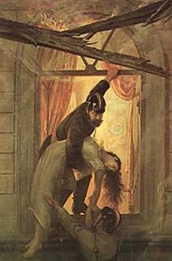Конечно, с пожарами в Кёнигсберге пытались бороться. Каждый домовладелец был обязан иметь необходимый противопожарный инвентарь и немедленно являться на место пожара, дабы участвовать в его тушении. Но инвентарь был скудным. В основном, приходилось уповать на милость Божью и на добровольно-принудительную помощь горожан.
В 1394 году “на общественных началах” в городе была создана пожарная служба, куда входили кочегары, банщики, корабельные грузчики и прочие “специалисты”, имевшие навыки обращения с открытым огнём. Наиболее активных из них награждали премией в один талер (из городской казны). На сайте Государственного архива Калининградской области мы нашли интересную информацию о том, что как и любой другой средневековый город, Кёнигсберг всегда находился под угрозой пожара. Факторами риска были: плотная застройка, использование в строительстве камыша, соломы, древесины, очаги с открытым огнем (как всё это горит, мы помним на примере трагедии в ресторане «Хромая лошадь»), предприятия и ремесленные мастерские, в которых использовался сильный огонь. Власти постоянно призывали к осторожному обращению с огнем и разрабатывали меры пожарной безопасности. Так каждому гражданину предписывалось держать рядом с входной дверью бочку с водой и два ведра наготове, а также одну пожарную лестницу с соседом на двоих. При возникновении пожара следовало оповестить об этом соседей. Помогать при тушении пожара было само собой разумеющейся обязанностью горожан.
В 1585 и 1665 гг. случились сильные пожары, почти полностью уничтожившие город.
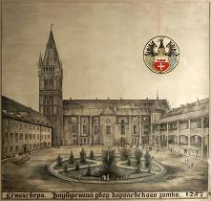Наблюдательным пунктом для пожарного надзора долгое время являлась колокольня (главная башня) Королевского замка. Её высота над уровнем моря составляла 94 м, над уровнем земли – 82 м, и весь город был виден с неё как на ладони. Заметив пожар, дозорный бил в “тревожный колокол” и указывал направление к месту пожара при помощи красного флага днём и красного фонаря – ночью. Дважды в день с башни замка звучал хорал. В 11 часов утра - «ах, оставайся с милостью», а в 21 час - «покой всем лесам и полям». С первыми звуками на башенную площадку выходили вооружённые воины, а с последними – уходили. Когда наблюдатель замечал в городе пожар, специальная замковая капелла исполняла установленные мелодии. Надо сказать, что огонь не щадил никого. Деревянные строения в Кёнигсберге стояли кучно, поэтому пламя в течение считанных секунд охватывало половину квартала и распространялось всё дальше и дальше. Из статьи Дины Якшиной мы узнали, что в октябре 1623 года пожар случился в доме канцлера Мартина фон Валленродта. Сгорело практически всё имущество, а главное – знаменитое собрание книг! Более 3.000 томов – творения античных авторов, редчайшие средневековые манускрипты… Позже Валленродту удастся частично восстановить библиотеку, а его наследники передадут почти 2.000 томов в Кафедральный собор… где собрание книг будет уничтожено вторично, в августе 1944-го, в результате бомбардировки Кёнигсберга англо-американской авиацией. Позже, некоторые уцелевшие книги окажутся в усадьбе Узкое под Москвой, а в 80-х годах ХХ века, благодаря стараниям “фрау Кант” – директора музея Канта О. Крупиной, 291 том будет передан в библиотеку Калининградского государственного университета.
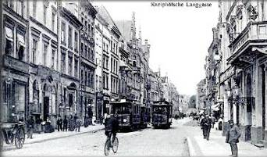Согласно Пожарного устава, начиная с 1670 года, ночные сторожа каждый час ходили по улицам города, следили за возможными возгораниями, призывали осторожно обращаться с огнём, выкрикивая специальные “речёвки”- предупреждения. И только тридцать с лишним лет спустя городские власти перешли к решительным мерам: гражданам было запрещено передвигаться по ночным улицам с зажжёнными факелами (можно было пользоваться лишь ручными фонарями). Легковоспламеняющиеся материалы стали складироваться за пределами города, а мастерские, в которых использовался открытый огонь, разрешалось размещать только вблизи водоёмов. Тем не менее, город всё горел.
РАЗВИТИЕ ПОЖАРНОЙ ОХРАНЫ
В КЁНИГСБЕРГЕ В XVIII – XIX ВЕКАХ
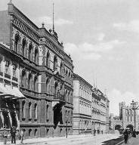Кёнигсберг второй половины XVIII века, т.е. периода своего духовного расцвета, был печально известен своими пожарами. Около 200 лет подобные катастрофы обходили город стороной. Но с пятидесятых годов пожары следуют один за другим почти регулярно. В 1764 году в Альтштадте вспыхнул деревянный дом парусных дел мастера. Огонь мгновенно распространился на соседние здания, переметнулся через реку, достиг Лебенихта (сейчас не существует, находилась в р-не \московского пр-та, около памятника «Морякам-балтийцам» и Закхайма (Московский проспект) … В итоге полностью выгорели складские кварталы Ластади (ул. Армавирская), четыре кирхи, ратуша Лебенихта, триста шестьдесят пять (!) домов… Погибло двадцать семь человек. Ущерб составил 5 млн. талеров. После пожара здания восстанавливали на старых фундаментах, поэтому кварталы сохранили средневековую планировку. Причины этих катастроф различны: многочисленные деревянные постройки, близость Кёнигсберга к морю с его частыми штормовыми ветрами, бездарное правление бургомистра Гиндерзина. Очевидец того страшного пожара, поэт Иоганн Фридрих Лаузон, с горьким сарказмом обвиняет человеческое бессилие перед стихией:
Огненный вал обрушивается на весь город.
Не успели ещё спасти от пожара Ластадию,
Как уж Лебенихт в огне. – Огненные искры
Попадают в сена стог в Монашеском дворе,
Что ускоряет страшное несчастье Лебенихта,
Погибель Закхайма и многим жителям приносит смерть.
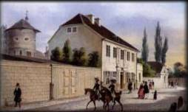В 1769 году пожар случился в Форштадте (р-н Ленинского пр-та). Сгорело сто сорок складов с зерном и шестьдесят домов (в том числе дом, в котором родился Иммануил Кант). В следующем, 1770 году всех горожан, включая женщин и детей, разделили на тридцать три противопожарные бригады. Мужчин учили орудовать топорами и пожарными крюками, женщин и детей – таскать вёдра с водой и обливать деревянные постройки. Тот, кто не желал принимать участия в деятельности бригад, должен был уплачивать солидные отступные.
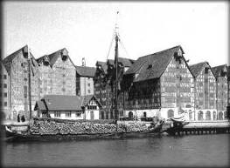В 1775 году пожар, начавшийся в чумном бараке в Форштадте, перекинулся в Хаберберг (р-н улиц: Ольштынской, Ореховой, подполковника Трибуца) и уничтожил 988 домов на всём пространстве между Бранденбургскими и Фридландскими воротами. Очевидцы из уст в уста передавали жуткие подробности: так, целая семья не смогла выбраться из своего дома, забралась на крышу и сгорела заживо. Якобы до последнего момента отец прикрывал собой жену и троих детей. Но когда языки пламени стали лизать крышу, а жар сделался нестерпимым, он столкнул жену и детей в огонь и бросился за ними следом. А по соседству маленькая девочка от страха спряталась в глубокий погреб – и осталась жива, в то время как её родители и братья погибли… В 1811 году в Кнайпхофе (Старопрегольская набережная, Ленинский проспект) пожар являл собой картину апокалипсическую: 400 тонн расплавленного масла и жира из прогоревших складских помещений вытекло в Прегель. Вода пылала.
В этом же году был создан Пожарный союз спасения от огня, объединивший всех пожарных города, хотя работать они продолжали на общественных началах.
В 1842 году чудовищный пожар снова вспыхнул в Кнайпхофе. Интересную информацию о нём мы нашли в “Кёнигсбергских зарисовках” Карла Розенкранца:
“…Огонь уже охватил целую группу шпайхеров. Шпайхеры – это узкие, но высокие причальные сараи, построенные из светлого песчаника; они стояли, плотно прижавшись друг к другу и оставляя лишь небольшое пространство для разгрузки судов; каждый шпайхер имел отличительный знак: это были медведь, телец, пеликан, Ноев ковчег, лев, лошадка под липой и т.д. “Королём шпайхеров” называли сооружение “Красный кран” – высокое, с огромными деревянными колёсами по бокам и вытянутой мачтой с подъёмным механизмом. …Тоузантский шпайхер, расположенный в самом центре, совсем недавно, в день столетнего юбилея фирмы, был покрашен в светло-зелёный цвет.
Брусья фахверковых конструкций и ставни были окрашены чёрной масляной краской, двери обиты жестью. Он долго сопротивлялся. Внутри вовсю полыхал и бушевал огонь. Крыша уже треснула, и языки пламени поднимались высоко над зданием. Но фасад стоял как рыцарь с опущенным забралом. Все ставни были наглухо закрыты, и только слышался ужасный треск обваливающихся перекрытий <…> Весь вечер и всю ночь жители Кёнигсберга бились с огнём, не давая пожару распространиться на другие части города <…> На повозках везли в Фаренхайдский приют (на ул. Пионерской) обожжённых людей, а обгоревшие трупы складывали в районе моста Кремербрюкке…”
Лишь в 1858 году в Кенигсберге создали первую профессиональную пожарную команду из 80 человек.
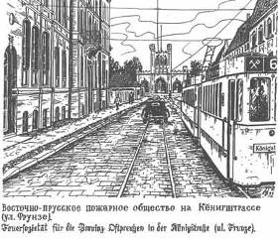В её состав входили пять пожарных вахт: Альтштадтская, Форштадтская, Лебенихтская, Нассергартенская и Понартская. Во время тушения пожаров пожарным активно помогали добровольцы-горожане. Наблюдение пожарные продолжали вести с башни Королевского замка. Городские власти усиленно поддерживали пожарную службу. В 1884 году ей купили новую паровую помпу. В 1890 году в Кенигсберге появилось пожарное объединение провинции Восточная Пруссия. Теперь это здание на ул. Фрунзе, 105, его вы видите на фото. Пожарное объединение ведало пожарной охраной не только города, но и сельской местности. Что касается пожарных отрядов, то они размещались на нескольких станциях в различных районах города. Для каждой районной охраны: южной, восточной и северной — было построено собственное здание. Южное («Зюйд") располагалась на Артиллериштрассе, между современными улицами Б. Хмельницкого и Ольштынской, оно не сохранилось.
РАСЦВЕТ ПОЖАРНОЙ ОХРАНЫ
В ВОСТОЧНОЙ ПРУССИИ В XX ВЕКЕ
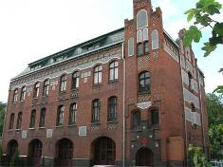Кёнигсбергская (Пр.) профессиональная пожарная охрана (КППО) в начале XX века начала свою реорганизацию. В период с 1905 по 1906 годы следующие пожарные части были построены заново: ПЧ № 1 (Альтштадт) – ул. Альтштедтише Баухофштрассе, 4; ПЧ № 2 (Ост) – ул. Йоркштрассе, 78/80; ПЧ № 3 (Норд) – ул. Врангельштрассе, 12; ПЧ № 4 (Зюйд) – ул. Артиллериштрассе, 73/77; ПЧ № 5 (Кай) – ул. Хафенбекен, 3 (осуществляла защиту от пожара на всей территории порта).
В здании восточной станции (ул. Йоркштрассе, 78/80, «Ост») до сих пор размещается пожарная часть № 1 Ленинградского района (ул. 1812 года, 59).
На первом этаже здания находились гаражи для пожарных машин и служебные помещения, на верхнем - квартиры сотрудников. В то время пожарные размещались на казённых квартирах, как можно ближе к вахте, чтобы в случае большой тревоги они, оповещённые по квартирной системе аварийных вызовов, могли в течение пяти минут оказаться на службе.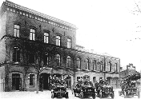 От Верхнего пруда к площади Победы ведёт бывшая улица Врангельштрассе (сегодня - ул. Черняховского, 52). На левой стороне этой улицы, напротив Центрального рынка, стоит старое здание из красного клинкера, в котором до войны располагалась северная охрана "Норд". Сегодня это - управление Калининградской ГАИ.
Здание было построено в 1910 году, имело четыре въезда и большие ворота - сегодня они заложены до размеров окон. В этом же здании на 3-м этаже вплоть до 1943 года был служебный кабинет бранддиректора Ф. Раушнинга, который умудрился оказать открытое сопротивление гауляйтеру Восточной Пруссии Коху: тот вздумал учить руководителя пожарной службы, как бороться с огнём. Этот конфликт спас Раушнингу жизнь. Потому что, уволенный Кохом, он покинул Кёнигсберг - задолго до того, как это станет невозможно (после Победы СССР над фашистской Германией).
В то время, Кёнигсберг, имея единые автомобили и приспособления, обладал одной из самых современных пожарных охран Германии. Общая численность составляла 201 человек. Число жителей – 315 000 (до 1929 г.). Служба представляла собой 24-часовую смену с последующими выходными. В 1902 г. была приобретена в большом количестве специальная техника, оснащённая высоконапорными, капсюльными, затворными и центробежными насосами. Был куплен специальный пароход, который предназначался для наблюдения за складами, прилегающими к Прегелю. Оснащение всех транспортных средств было единым. Расходы на приобретение составили 1,5 млн. рейхсмарок. Годовой бюджет КППО составлял около 1 млн. рейхсмарок. Такая помощь стала возможной благодаря жителям города, которые регулярно отчисляли на пожарное дело несколько марок. При принятии молодых кандидатов всегда большое внимание уделялось образованию со сдачей обязательных экзаменов на звание подмастерья.
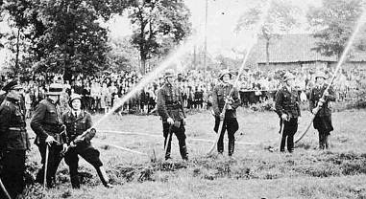Случалось, что люди сами, прислушиваясь к своей интуиции и повинуясь инстинкту самосохранения, спасали себя. То, что произошло с братьями-близнецами, долго являлось предметом пересудов жителей Кенигсберга, А случилось следующее: соломенная коляска, в которой спали братья, стояла недалеко от окна. Лето 1900 года не было особенно жарким, но первые десять дней августа жара жгла всё нещадно. Мать мальчиков поставила на подоконник плоскую стеклянную бутылку. В бутылке была какая-то светлая жидкость. И тут случилось невероятное. Солнечные лучи, просвечивая бутылку под определенным углом, сфокусировались в огненную точку, центр которой попал на соломенную коляску. Бутылка с жидкостью, сыгравшая роль увеличительного стекла и подожгла коляску с детьми. К счастью, братьев не пеленали, и, когда огонь охватил белье, дети вывалились из коляски и вместе поползли к открытой двери и чудесным образом спаслись, хотя имели на телах множество ожогов. Если в России людей, потерявших страх и пренебрегающих чувством боли, называют "отмороженными", то в Кенигсберге таких людей называли "прошедшими огонь". В лаборатории "Кенигсберг-13" изучали судьбу обгоревших братьев. Их жизненный путь и после страшной войны был захватывающий и драматичный: они очень точно предсказывали засухи и пожары.
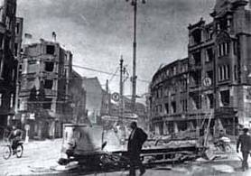В 1933 году в Кенигсберге было создано сразу пять мобильных моторизованных пожарных команд с разветвлённой инфраструктурой; сетью пожарных гидрантов и использовались несколько открытых пожарных водоёмов... Со временем были созданы группы пожарной защиты в пригородах: Танненвальде (Чкаловск), Кведнау (Северная Гора), Ляуте (пос. Исаково), Зелигефельде (пос. Дальное в Московском районе), Кальгене (пос. Шоссейное), Юдиттене (район ул. Менделеева) и Метгетене (пос. А. Космодемьянского).
23.11. 1938 г. КППО была переименована в пожарную полицию.
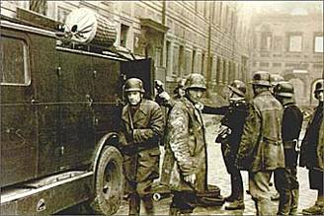В 1940 году – в пожарную охранную полицию. С началом войны пожарная охрана была усилена на 830 человек. В 1939 году в Метгетене открылась школа подготовки пожарных кадров, которая высоко котировалась во всей Германии. В среднем пожарные получали 250-300 вызовов в год (из них 40-60 ложных). Десятки людей были спасены из огня - в том числе и с помощью специально обученных собак, которые находили детей, от страха забившихся в дальние углы, и выносили их из дыма. Собаки также подавали голос, если обнаруживали потерявшего сознание взрослого. (P.S. Кстати, сейчас, в пожарных частях № 1 и № 4 живут собаки Петя и Толик, которые несут трудовую вахту вместе с людьми. А героический пёс Толик прекрасно взбирается по автолестнице и участвует в спасении погорельцев. (Прим. авторов работы)).
Добровольные пожарные дружины, созданные на окраинах города, дополнительно вошли в пожарную охрану с целью её усиления. Вся работа исполнялась под старым девизом пожарных: «Один за всех и все за одного».
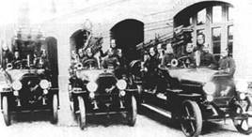В августе 1944 года британские бомбардировщики сбросили на город зажигательные бомбы, пожарные не смогли спасти город от огня. Именно от пожара, а не от бомбы погиб знаменитый Кенигсбергский собор - его не тушили из-за того, что ночью 27 августа горел практически весь город... Все навыки пожарных оказались практически бесполезны: любое приближение к пылающему историческому центру было немыслимо из-за убийственного жара - горел фосфор и напалм. “Всё, созданное трудом многих поколений, прекрасная земля, материальное и духовное наследие мужественных предков - всё превратилось в имущество несостоятельных должников, неудачливых покорителей мира”, - писал Михаэль Вик в книге “Закат Кёнигсберга”.
В самом конце войны всех пожарных, по приказу коменданта города генерала Ляша, привлекли к обороне города. Приказ исполнен не был, так как личный состав был задействован в различных местах разрушений, где и пал, либо попал в плен.
Из воспоминаний старшего пожарного инспектора в отставке - кёнигсбержца Отто Штольцке: «…профессия пожарных - мирная, которая противится любому разжиганию войн. Я бы хотел отдать должное памяти заслуженных бранддиректоров, верных и самоотверженных пожарных всех званий и степеней моего родного города, которые в мирное и военное время, находясь на ответственном посту, крепили авторитет Кёнигсбергской (Пр.) профессиональной пожарной охраны. Вечная память генерал-майору пожарной охранной полиции господину Румпфу, который ещё в 1931 году в своей книге «Зажигательные бомбы» обращал внимание немцев и всего мира на страшные последствия бомбовой войны, пытался предотвратить надвигающуюся трагедию».
А сопротивление немецкой армии в Кёнигсберге было прекращено 9 апреля 1945 года, в результате капитуляции города пожарная охрана Восточной Пруссии была расформирована советской армией..
Мы, воспитанники Дружины юных пожарных «Спасатели», присоединяемся к словам пожарного-патриота-антифашиста и призываем всех жителей Калининградской области и других регионов беречь своё здоровье, свою жизнь, имущество, душу, свою Родину от пожаров войны и человеческой беспечности.
Заключение, выводы
Возникший более семи веков назад как грозная крепость тевтонских рыцарей, как форпост для порабощения прусских племён, Кёнигсберг постепенно превратился в крупнейших город великих мыслителей, искусных строителей, предприимчивых торговцев, талантливых музыкантов и самоотверженных пожарных. И только возрождённый фашистами воинственный дух экспансии, сделав город заложником безумных политиков, амбициозных генералов, отбросил его в безвременье, едва не погубил его историю и культуру безвозвратно, превратил в усеянную руинами пустыню. Мы, члены дружины юных пожарных «Спасатели», уверены, что читая доклад, Вы не только обогатите собственный багаж знаний, но и поделитесь ими с окружающими, как это делаем мы. Кроме этого, мы надеемся, что, пропагандируя историю пожарной охраны и пожарно-технические знания в комплексе с воспитанием и обучением, мы сообща сможем помочь снижению остроты обстановки с пожарами в быту, в школах и на производстве.
К огромному нашему сожалению, мы не нашли ни в одном источнике информации, как развивалась противопожарная охрана в Кёнигсберге в XII, XV, XVI веках, поэтому мы с благодарностью примем любые дополнения, замечания и предложения по этому вопросу.
- В 1394 г. была впервые образована пожарная служба, в которую входили «на общественных началах» кочегары, банщики и др. горожане.
- В 1670 г. Пожарным уставом было предписано сторожам следить за возможными возгораниями, громко декламируя стихи, предупреждающие об осторожности в обращении с огнём.
- В 1704 г. было запрещено хождение по ночным улицам с зажжёнными факелами, горожанам было предложено пользоваться только ручными фонарями. В 1769 г. мужчин учили орудовать топорами и пожарными крюками, женщин и детей – таскать вёдра с водой и обливать деревянные постройки. Тот, кто не желал принимать участия в деятельности бригад, должен был уплачивать солидные отступные.
- 1770 г. Первая значительная реорганизация пожарной охраны (все граждане Кёнигсберга были разделены на 33 противопожарные бригады).
- В 1811 г. был создан Пожарный союз спасения от огня, объединивший всех пожарных города, хотя работать они продолжали «на общественных началах».
- 1 апреля 1858 г. в Кёнигсберге была создана Прусская (Пр.) профессиональная команда. В её состав входили 5 пожарных вахт: Альтштадтская, Форштадтская, Лёбенихтская, Нассергартенская и Понартская.
- В 1884 г. КППО купили новую паровую помпу.
- Главный канализационный коллектор города протяжённостью более 30 км был построен в 1898 году.
- В 1900 году было создано Пожарное объединение провинции Восточная Пруссия.
- К 1933 г. в Кёнигсберге было создано 5 мобильных моторизованных пожарных команд.
- Фирма «Даимлер – Бенц» выполнила в 1923 г. заказ на поставку машин, весь парк транспортных средств КППО был моторизован.
- В 1938 г. КППО была переименована в пожарную полицию.
- В 1939 г. в Метгетене (пос. им. А. Космодемьянского, ул. Старшего сержанта Карташёва) была основана Школа подготовки пожарных кадров, которая высоко котировалась по всей Германии.
- В 1940 г. КППО была переименована в пожарную охранную полицию (общая численность которой составляла ок. 900 человек).
- В августе 1944 года британские бомбардировщики сбросили на город зажигательные бомбы, пожарные не смогли спасти город от огня. Именно от пожара, а не от бомб погиб знаменитый Кёнигсбергский собор – его не тушили из-за того, что ночью 27 августа горел практически весь город… В самом конце войны всех пожарных по приказу коменданта города генерала Ляша, привлекли к обороне города. Приказ исполнен не был, так как личный состав был задействован на пожарах в различных местах разрушений, где погиб, либо попал в плен.
- Местная профессиональная пожарная охрана в результате капитуляции города была расформирована советской армией 09.04. 1945 года. 23 ноября 1945 г. военный комендант Кёнигсберга гв. генерал-майор М.А. Пронин издал приказ «О проведении противопожарных мероприятий в гражданских предприятиях и учреждениях города и крепости Кёнигсберг». Им были взяты на вооружение развитая инфраструктура и опыт пожарной охраны Кёнигсберга, которые принесли большую пользу при тушении и восстановлении города. Созданный отдел пожарной инспекции в составе Гражданского управления был передан в Управление внутренних дел области».
- 7 апреля 1946 г. в составе РСФСР была образована Калининградская область.
- 28.08.1947 г. началась история Главного управления МЧС России по Калининградской области, о которой мы расскажем в своей следующей работе.
- Итак, мы изучили этапы развития пожарной охраны Кёнигсберга вплоть до ХХ столетия, составили таблицу «История развития пожарной охраны в России и Восточной Пруссии».
- Изучив основные этапы развития пожарной охраны Кёнигсберга до второй половины XX века, мы составили сравнительную таблицу о возникновении ПО в России и Восточной Пруссии.
- После проведённых мероприятий, мы сопоставили данные соцопроса и тестирования, проведённых в школе и среди жителей посёлков в октябре, декабре и январе и сделали вывод:
- об истории ПОК стали знать к декабрю 2010 г. на 30 % больше, не хотят знать - на 5 % меньше.
Но все сказали, для того, чтобы предотвратить беду, надо извлекать пользу из уроков истории.
- Кроме того, из данных, предоставленных УГПН, мы составили диаграмму «Статистические сведения о пожарах, причиненном ущербе, полученных травмах, количестве погибших в Калининградской области за четыре года (2007 – 2010). Показали схему сотрудничества.
- Авторы работы выражают глубокую благодарность за оказанную помощь по сбору материалов и в подборке исторических дат, за дружеские советы сотрудникам ГУ МЧС и УГПН по Калининградской области, отдельная благодарность сотрудникам КОО ВДПО, которые всегда откликались на наши просьбы; работникам пожарных частей № 20, № 15, № 5, специализированной части № 2. Сотрудники ОГПН и ПЧ № 1 Ленинградского района — представили нам бесценный материал. Их архивы являются верными хранителями информационной базы и документальной памяти, создателями культурного исторического наследия многих поколений.
Наша работа не окончена. Мы считаем, что необходимо продолжать исследования о развитии пожарной охраны и службы спасения послевоенного Калининграда в XX и XXI веках. Но это уже совсем другая история…
Очень жаль, что много интересной информации не вошло в работу из-за регламентированного количества страниц. Мы думаем, что результаты нашей работы, собранные нами сейчас и в будущих наших исследованиях, будут интересны и полезны для учеников, преподавателей, руководителей клубов гражданско-патриотической направленности, просто широкого круга читателей…
Надеемся, что данный доклад поможет вам ещё больше узнать об удивительной, мужественной профессии «пожарный» и о прекрасном городе на самом западе России.
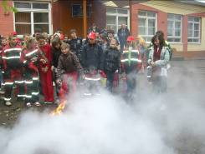

Список использованной литературы:

- Альбит с Р. Лексикон города Кенигсберга и его окрестностей - Леер. 1985. - На нем. яз.
- Армштедт Р. Фишер Р. Краеведение Кенигсберга в Пруссии. - Кенигсберг. 1895. - На нем. яз.
- Гаузе Ф. Кёнигсберг в Пруссии: история одного европейского города. Реклингтон, 1994.
- Восточно-прусское пожарное общество на Кенигштрассе (ул. Фрунзе) Рис.
Гаузе Ф. Кенигсберга в Пруссии. История одного европейского города /Пер с нем. - Реклингхаузен. 1994. - С. 192-193.
- Губин А. Б.. Кретинин Г. В. Железнодорожный (Гердауэн) // Страж Балтики.- 1993.-26 янв.-С.4.- (По древним городам Янтар. края).
- Кантовский сборник: Межвуз. Темат. Сб. науч. Тр. Вып. 26. – Калининград: Издательство РГУ им. И. Канта, 2006. – С. 237-254.
- Кёнигсберг-Калининград, 1255-2005: ил. энцикл. справ./ Под общ. ред. А.С. Пржездомского. – Калининград: Янтар. сказ, 2006.
- Кёстер Балдур. Кёнигсберг: сегодняшний Калининград. Архитектура сегодняшнего времени. – Хузум, 2000 г. – С. 170.
- Никитина Н. Пляски огня (Текст) / Н. Никитина; Интервьюер Ю. Ягнешко // Гражданин. – 2002. – 14-20 нояб. – С. 1,4.
- Орлов А.П. Город на Преголе: зарисовки из прошлого: [альбом] / послесл. авт.; пер. с нем. С.Х. Симкина. -Калининград: КИЛО, 1993. - С. 25: ил.
- Профессиональная пожарная служба Кенигсберга // Кенигсбергер бюргербриф. - 1991. -№ 36.
- Статистические сведения по пожарам в Калининградской области. / Отдел статистики УГПН по Калининградской области. – 2010.
- Штольцкер О. Документация о профессиональной пожарной охране Кёнигсберга. Объединение Вост.Прус. пожарных частей. – Архив Рег. № Кбг. 1984

Электронные источники:

- E-mail: cityhall@klgd.ru
- e-mail: ort123@mail.ru
- www.drive2.ru/communities…blog
- http://exclav.ru/sobyitiya/fotootchety i/360- let-pozharnoy-ohrane.html
- http://gorodkanta.ru/index.
- http://kenig.amazonit.ru/index2.html
- http://www.gako.name/index.
- http://www.rudnikov.com/article. (авт. Д. Якшина)

Приложение № 1.
«Социологический опрос среди жителей близлежащих посёлков»
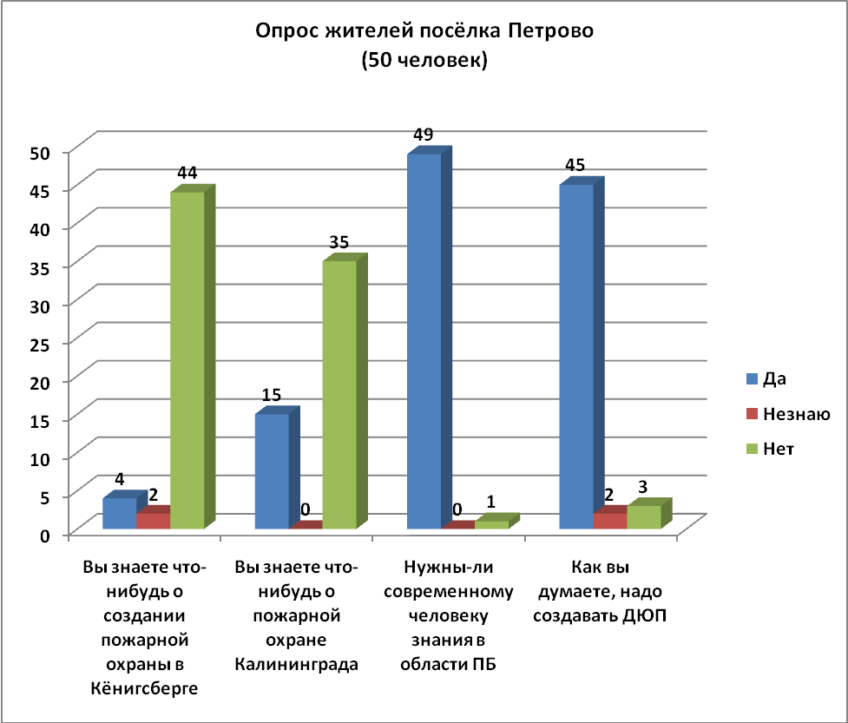
Октябрь – 2009 г.
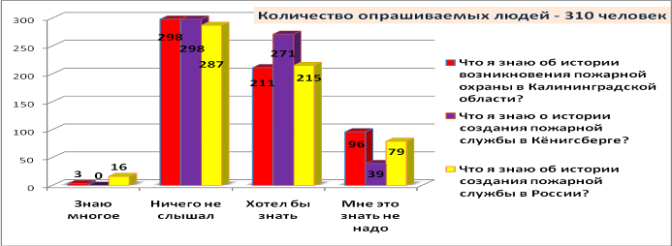
Декабрь – 2010 г.
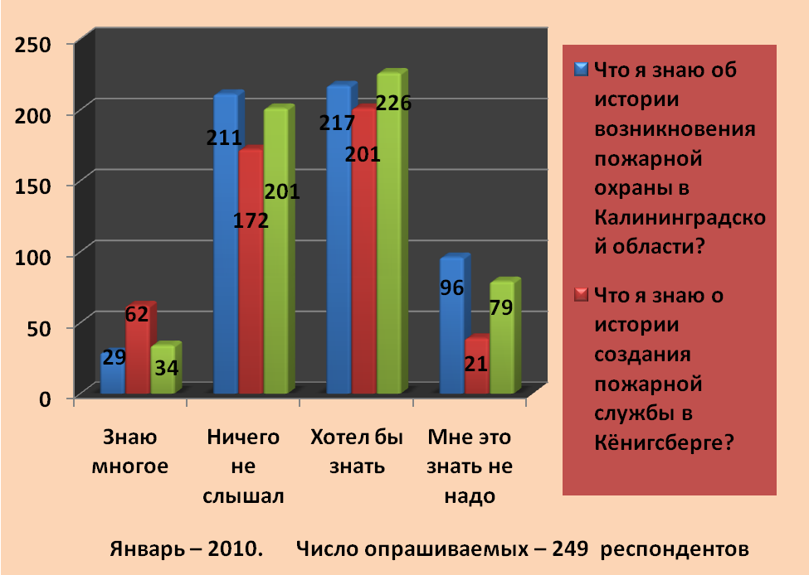
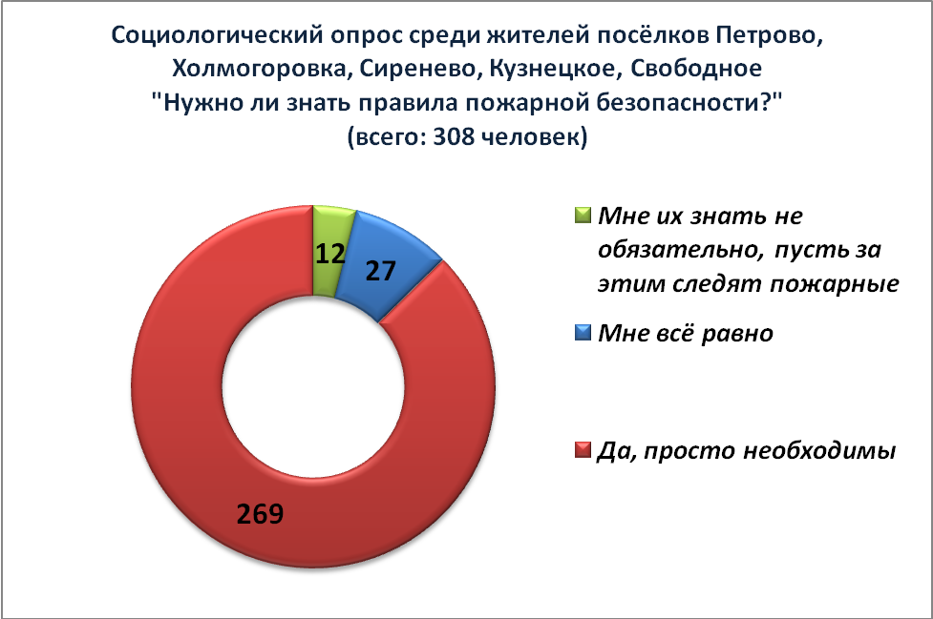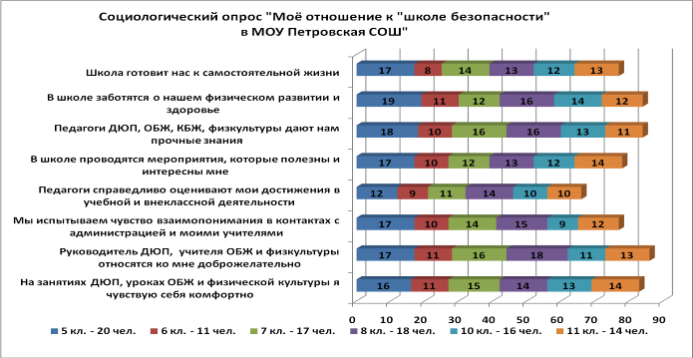
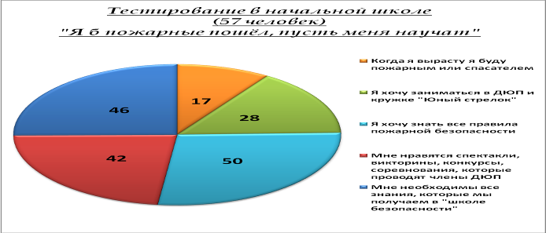
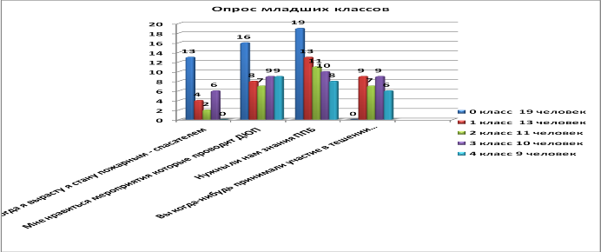Приложение № 2 «Тестирование и социологический опрос среди учеников школы»
Приложение № 3 «Статистические сведение о пожарах, травмированных, погибших людях и количестве нанесённого ущерба»
(данные УГПН – управления государственного пожарного надзора).
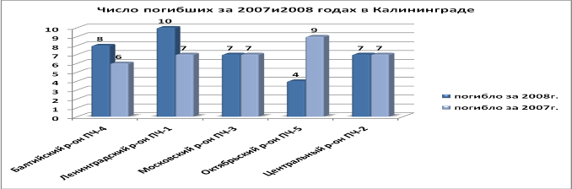
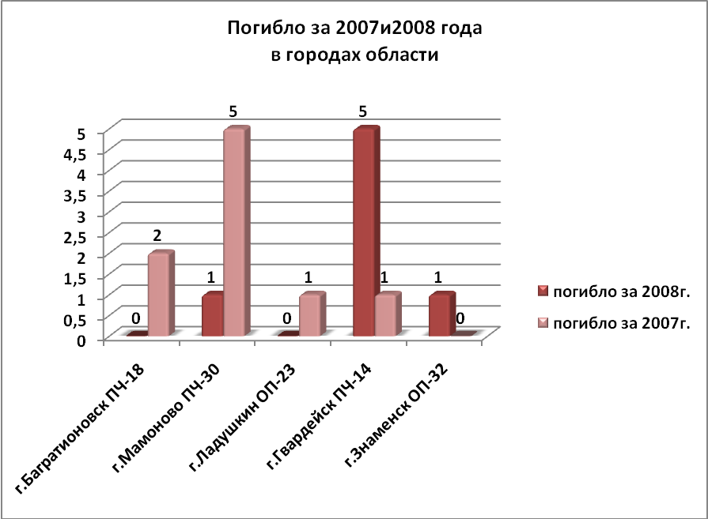


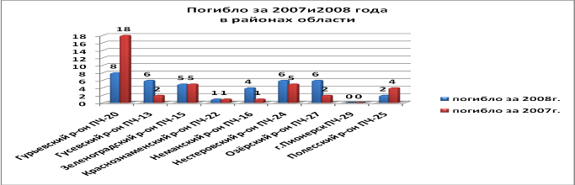

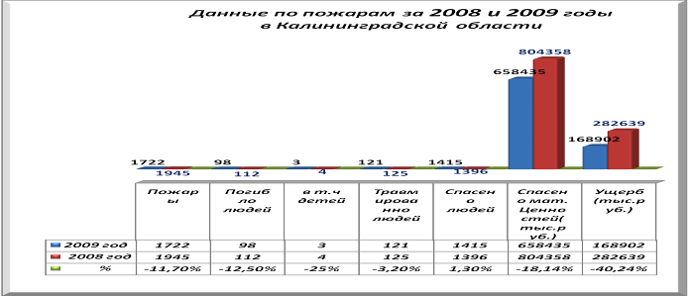

Статистические данные о пожарах за период с 01.01.2010 г. по 01.01.2011


Приложение № 4 "Социальное партнёрство»
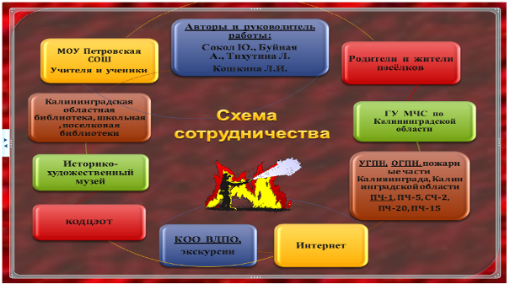
Приложение № 4 Фотоотчёт «В поисках истины. Наши друзья – пожарные»
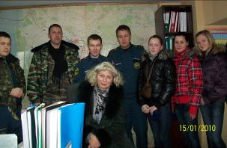

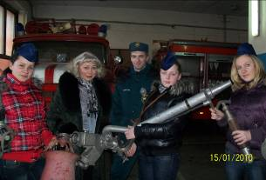
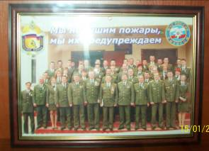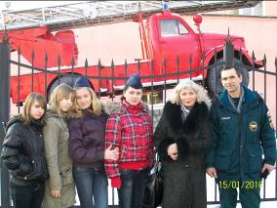
 Мы –
- в управлении государственного пожарного надзора на ул. Бассейной;
- в пожарной части № 5;
- в ОГПН и пожарной части № 1 Ленинградского района;
- в ОГПН и пожарной части № 20 Гурьевского района;
- у нас в гостях боевой расчёт пожарной части №15;

Нам
- дают уроки безопасности пожарные специализированной части № 2, ПЧ-20, ПЧ- 15; (пожарный гидрант (Кёнигсбергский) бережно охраняют сотрудники ПЧ-1);
- всегда на страже безопасности сотрудники ГУ МЧС: Единой дежурной диспетчерской службы, спасатели ГИМС, поисково – спасательного отряда;
- главные помощники - наши шефы КОО ВДПО…
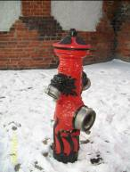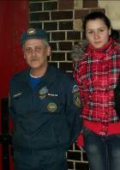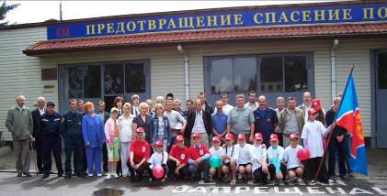
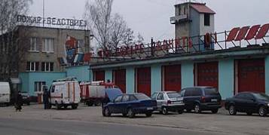
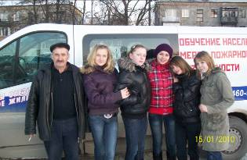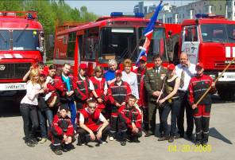
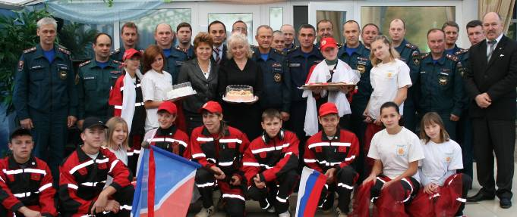
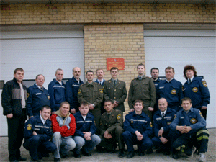

Приложение № 4 Сравнительная таблица
«История создания пожарной охраны
в России и Восточной Пруссии (XII – XXI вв.)»
Эпоха. | История развития пожарной охраны в России. | История развития пожарной охраны в Восточной Пруссии.
XII в. | 1036-1054 г. Устав Великого князя Ярослава Владимировича о церковных судах и земских делах. | Нет данных.
XIV в. |  | В 1394 г. была впервые образована пожарная служба, в которую входили «на общественных началах» кочегары, банщики и др. горожане.
XV в. | 1434 г. Появляются строгие законы за поджог, принимаются предупредительные меры (правила пользования открытым огнём).  1493 г. Иван III издаёт первые на Руси правила, направленные на предупреждение возникновения пожаров.  1504 г. Указом учреждается создание пожарно - сторожевой команды, которой предписывалось вести наблюдение за соблюдением порядка в городе и мер пожарной безопасности. | Нет данных.
XVI в. | 1547 г. Иван Васильевич Грозный издал Указ, положивший начало активным мерам борьбы с огнём.  1550 г. Впервые на Руси зарождается служба пожаротушения, которая возлагается на стрелецкие войска. | Нет данных.
XVII в. | 1649 г. Издаётся «Наказ о градском благочинии». | В 1670 г. Пожарным уставом было предписано сторожам следить за возможными возгораниями, громко декламировать стихи, предупреждающими об осторожности в обращении с огнём.
XVIII в. | 1702 г. К тушению пожаров привлекаются регулярные войска, которые оснащаются всем необходимым для пожаротушения инвентарем. Совершенствуются правила пожарной безопасности при планировке городов и строительстве.  1722 г. При Адмиралтействе была организованна первая объектовая пожарная команда, расположенная в специальном депо.  1763 г. Императрица Екатерина II Указом от 13 декабря 1763 года учреждает штат главной Санкт-Петербургской полиции, при которой определено иметь число при пожарных инструментах с брандмайором во главе. | В 1704 г. было запрещено хождение по ночным улицам с зажжёнными факелами, горожанам было предложено пользоваться только ручными фонарями.  1770 г. Первая значительная реорганизация пожарной охраны (все граждане Кёнигсберга были разделены на 33 противопожарные бригады)
XIX в. | 1802 г. Создана питерская пожарная команда по Указу от 29 октября 1802 года.  1803 г. 24 июня является днём рождения Петербургской пожарной охраны.  1804 г. 31 мая учреждается пожарная команда в Москве.  1853 г. 17 марта был утверждён «Нормальный табель по составу пожарных частей в городах»,упорядочивший организационную структуру пожарной охраны.  1857 г. Был издан первый в России пожарный устав.  1890 г. Начали использоваться: телефон, электрическая пожарная сигнализация. Была введена новая форма одежды для пожарных.  1892 г. Большую роль в развитии добровольных пожарных дружин сыграло создание Российского пожарного общества. | 1811 г. Все противопожарные службы города, наблюдатели и пожарные объединились в Пожарный союз спасения от огня.  1 апреля 1858 г. в Кёнигсберге была создана профессиональная пожарная команда.  В 1884 году ей купили новую паровую помпу.  1898 г. Был построен главный канализационный коллектор города протяжённостью более 30 км.
XX в. | 1907г. Появление первого пожарного автомобиля.  1913 г. Рижским Балтийским вагонным заводом был изготовлен отечественный пожарный автомобиль. Выдающийся русский инженер Зимин Николай Петрович создал систему противопожарного водопровода.  1918 г. 17 апреля был издан декрет «Об организации государственных мер борьбы с огнём». | В 1900 г. создано Пожарное объединение провинции Восточная Пруссия.  В 1933 году в Кенигсберге было создано сразу пять мобильных моторизованных пожарных команд.  1923 г. Весь парк транспортных средств КППО был моторизован. Фирма «Даимлер – Бенц» выполнила заказ на поставку машин.  1938 г. КППО была переименована в пожарную полицию.  1939 г. основана Школа подготовки пожарных кадров в Метгене (ул. Старшего сержанта Карташёва).  1940 г. – КППО была переименована в пожарную охранную полицию (общая численность пожарной службы составляла ок. 900 человек..
XX в. | Федеральный Закон «О пожарной безопасности». 1999 г. Приказ министра внутренних дел РФ и Указ президента РФ о праздновании профессионального праздника работников пожарной охраны-30 апреля. | 9 апреля 1945 г. – Капитуляция Кёнигсберга  23 ноября 1945 г. военный комендант Кёнигсберга гв. Генерал-майор М.А. Пронин издал приказ «О проведении противопожарных мероприятий в гражданских предприятиях и учреждениях города и крепости Кёнигсберг». Созданный отдел пожарной инспекции в составе Гражданского управления был передан в Управление внутренних дел области».  7 апреля 1946 г. в составе РСФСР была образована Калининградская область. История Главного управления МЧС России по Калининградской области началась 28.08.1947 г. Но это уже совсем другая история, о которой мы расскажем в следующей своей работе.
XXI в. | 2001 г. Указ президента РФ «О совершенствовании государственного управления в области пожарной безопасности».  2002 г. С 1 января 2002 года ГПС МВД РФ преобразована в ГПС МЧС России по Кал-ой обл. | 2005 г. С 1 января 2005 года приказом МЧС России от 26.10.2004 № 487 создано Главное управление МЧС России по Калининградской области.

